Всемирный день борьбы против хронической обструктивной болезни лёгких (ХОБЛ)
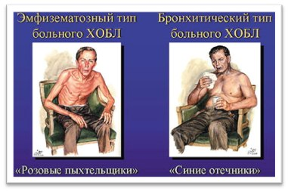Календарь медицинских дат
Всемирный день борьбы против хронической обструктивной болезни легких отмечается ежегодно с 2002 года, каждую третью среду ноября. Мероприятие проходит под патронатом организации «Глобальная инициатива по борьбе с хронической обструктивной болезнью легких», созданной Всемирной организацией здравоохранения.
Хроническая обструктивная болезнь легких (ХОБЛ) — общее название для ряда заболеваний, при которых наблюдается устойчивое нарушение движения воздушного потока из легких.
Используемые прежде термины «хронический бронхит» и «эмфизема» более не употребляются, они включены в понятие ХОБЛ.
По оценкам ВОЗ, хронической обструктивной болезнью легких страдают 210 миллионов человек. Почти 90 % случаев смерти от ХОБЛ происходит в странах с низким и средним уровнем дохода. Основные причины развития болезни — табачный дым, загрязнение воздуха, контакт с испарениями химических веществ.
ХОБЛ неизлечима, но правильное лечение позволяет замедлить развитие болезни.
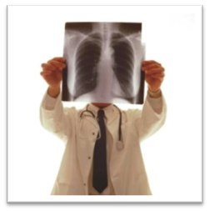

По прогнозам врачей, если в ближайшее время не будут приняты меры по профилактике этого заболевания, общая смертность от ХОБЛ за десять лет возрастет более чем на 30 %.
Занимая в начале нашего столетия 4-5-е место среди причин смертности в возрастной группе старше 45 лет и унося жизни около 3 млн. человек в год, ХОБЛ остается одним из немногих заболеваний, смертность от которого не только не снижается, но продолжает увеличиваться.
По неутешительному прогнозу Всемирной организации здравоохранения, ХОБЛ к 2020 году войдет в первую тройку заболеваний, лидирующих по показателям смертности, и станет причиной около 4,7 млн. смертей в год.
Всемирный день борьбы против ХОБЛ учрежден с целью повысить информированность населения об этой болезни и мерах ее профилактики, дабы печальные прогнозы врачей не сбылись.
Для России ХОБЛ имеет особенную актуальность.
Холодный климат, распространенность курения, высокая заболеваемость респираторными инфекциями — эти факторы способствуют развитию болезни. По данным Министерства здравоохранения Российской Федерации, распространенность ХОБЛ составляет 1,7% (2,4 млн. больных), в то время как фактическое число этих больных может превышать 11 млн. человек.
Для нашей страны большое значение имеет распространенность курения, как фактора риска развития многих заболеваний. Согласно глобальному опросу взрослого населения по потреблению табака в России, который проводился ВОЗ, в настоящее время курит около 40% граждан. Это самый высокий показатель среди стран, в которых проводилось исследование. Половина курящих находится в самой активной возрастной группе от 19 до 45 лет. Из-за болезней, связанных с потреблением табака, по различным экспертным оценкам, в России ежегодно умирает от 300 до 500 тысяч человек. С потреблением табака связанно от 10 до 17 потерянных лет жизни.
Значимость проблемы курения столь велика, что в 2013 году в России принят закон «Об охране здоровья населения от воздействия окружающего табачного дыма и последствий потребления табака». При обсуждении законопроекта председатель Правительства Д.А. Медведев отметил: «Россия – практически самая курящая страна в мире. А если говорить по-простому, то самая отсталая. Курят обычно в самых неблагополучных странах. Есть, конечно, и набор социальных привычек, уклад, образ жизни, но во всём мире принято своим здоровьем заниматься. Но самое неприятное, что это касается не только тех, кто выбрал эту дорогу сам, – это касается всех, потому что 80% населения подвергается пассивному воздействию табака. Конечно, нужно создавать условия, чтобы люди отказывались от вредных привычек, поддерживать медицинские программы, направленные на помощь курильщикам. Но очевидно, что мы отстали от цивилизованных стран и мы не защищаем в полной мере тех, кто не курит».
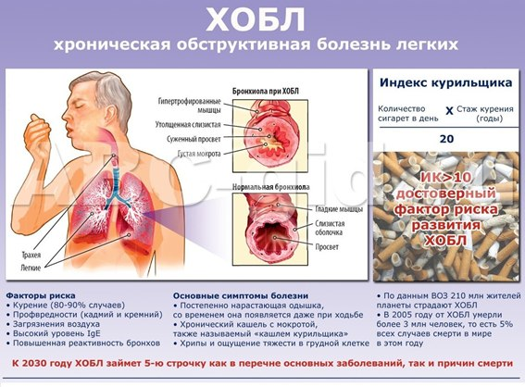
Основными факторами риска развития ХОБЛ являются курение (в 80-90% случаев) и/или воздействие промышленной пыли, то есть, болеть начинают люди, в дыхательные пути которых попадают вредные вещества.
Самым опасным и самым частым веществом для запуска ХОБЛ является табачный дым.
Продукты горения табака, которые попадают в легкие при курении, вызывают во всех отделах дыхательной системы – бронхах, легочной ткани, сосудах – воспаление.
Воспаление в дыхательных путях сопровождается накоплением в клетках различных вредных веществ. Эти вещества наносят огромный вред организму – они приводят к выработке большого количества слизи в бронхах, вызывают кашель, приводят к сужению дыхательных путей, разрушают легочную ткань и сосуды, проходящие в ней. В результате нарушается газообмен, легкие перестают справляться с обеспечением организма кислородом, и возникает самый серьезный и самый мучительный симптом болезни – одышка.
Не только табачный дым может вызывать ХОБЛ. Она может возникать и при длительном вдыхании промышленных вредных газов или частиц, при воздействии атмосферных загрязнений – выбросов промышленных предприятий, автомобильных выхлопов и т.д.
Заболевание развивается, как правило, в результате длительного, на протяжении многих лет, воздействия вредных факторов. Болезнь развивается тем быстрее, чем выше нагрузка на лёгкие.
Существуют исследования, указывающие на наличие генетической предрасположенности к заболеванию. В настоящее время замечено, что болезнь поражает мужчин и женщин почти равномерно, по-видимому, это связано с возросшим потреблением табака среди женщин и ухудшением качества воздуха.
Кроме того, развитию заболевания может способствовать неадекватное питание, частые инфекции верхних дыхательных путей.
В результате данных воздействий развивается хроническое воспаление стенки бронхов, что, в свою очередь, приводит к сужению их просвета. Нарушение проходимости бронхиального дерева создаёт благоприятные условия для размножения инфекции, что также отягощает течение заболевания.
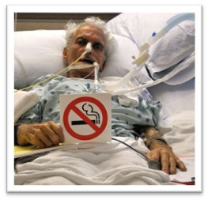ХОБЛ чаще развивается у лиц старше 40 лет.
Поскольку ХОБЛ усугубляется, затруднение дыхания может возникать даже при выполнении простых действий – приеме пищи или одевании. Пациенты часто худеют и становятся более слабыми. Время от времени, симптомы могут обостряться и усиливаться. Из-за симптомов дыхательной недостаточности затруднена повседневная домашняя деятельность и работа. Наблюдается цианоз кожи, участие вспомогательной мускулатуры в дыхании. В связи с медленным усилением интенсивности основных симптомов – одышки, в первую очередь, пациент обращается за медицинской помощью достаточно поздно, когда уже сформированы стойкие изменения бронхолегочной ткани, ограничена эффективность терапии и увеличиваются расходы на лечение
Важно, что наряду с сердечно-сосудистыми и онкологическими заболеваниями, а также диабетом, ХОБЛ относится к числу основных предотвратимых причин смертности, как в развитых, так и в развивающихся странах. Вместе с тем, по данным Европейского Респираторного Общества, только 25% случаев ХОБЛ сегодня диагностируется своевременно.
Методы диагностики
В реальной жизни на ранних стадиях заболевания курильщик не считает себя больным ХОБЛ, так как оценивает кашель как нормальное состояние, если трудовая деятельность его еще не нарушена. Даже появление одышки, возникающей при физической нагрузке, расценивается ими как результат их пожилого возраста или детренированности.
Диагноз ХОБЛ в клинической практике устанавливают на основании кашля с отхождением мокроты, одышки, возникающей, как правило, у больных старше 45 лет.
Он подтверждается путем проведения инструментального метода исследования функции внешнего дыхания – спирометрии. Для своевременной диагностики ХОБЛ спирометрия должна проводиться всем пациентам, имеющим в анамнезе:
• курение или контакт с загрязняющими факторами окружающей среды или профессиональными вредностями;
• респираторные болезни у родственников;
• наличие кашля, продукции мокроты или одышки.
Необходимым условием для постановки диагноза ХОБЛ, по рекомендации ВОЗ, является подсчет индекса курящего человека: количество выкуренных в день сигарет умножают на число месяцев в году; если эта величина превышает 160, то курение у данного пациента представляет риск в отношении развития ХОБЛ.
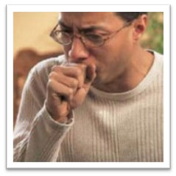-Наиболее ранним симптомом, появляющимся к 40-50 годам жизни, является кашель.
Кашель отмечается обычно ежедневно и чаще всего по утрам.
-Одышка, ощущаемая при физической нагрузке, возникает в среднем на 10 лет позже появления кашля. Однако в ряде случаев возможен дебют заболевания с одышки. Одышка чаще всего служит поводом для обращения к врачу. По мере прогрессирования ХОБЛ выраженность одышки изменяется от ощущения нехватки воздуха при физических нагрузках до тяжёлой дыхательной недостаточности.
-Мокрота, как правило, выделяется в небольшом количестве утром и имеет слизистый характер.
Пациенту с указанными жалобами выполняется спирометрия, по которой можно не только определить наличие нарушений проходимости дыхательных путей, но и определить степень тяжести заболевания.
Как при любой другой хронической болезни, в течении ХОБЛ выделяют периоды стабильного течения и периоды обострения.
Стабильным считается состояние, когда выраженность основных симптомов существенно не меняется на протяжении многих недель.
Если же ухудшается общее самочувствие пациента, увеличивается одышка, усиливается кашель, изменяется объем и цвет мокроты, снижается переносимость физической нагрузки, повышается температура тела и др., ухудшаются показатели спирометрии и ухудшение длится более 5 дней, то диагностируют обострение заболевания.
Итак, первыми признаками ХОБЛ являются кашель и одышка, остальные признаки присоединяются позднее по мере прогрессирования болезни.
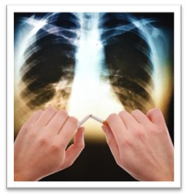
Профилактика ХОБЛ
Важно, что большую часть случаев ХОБЛ можно предупредить!
Пациенты, страдающие ХОБЛ с частыми обострениями, также могут добиться более высокого качества жизни в длительной перспективе.
Профилактические мероприятия в отношении ХОБЛ являются составной частью общих усилий по профилактике хронических болезней.
- Основой этих мероприятий является здоровый образ жизни, который включает в себя достаточную физическую активность, нормированное пребывание на свежем воздухе, сбалансированное питание.
- Регулярные занятия физкультурой способствуют увеличению дыхательного объема легких. Массажные процедуры улучшают кровообращение в грудной клетке.
- Мерами предупреждения ХОБЛ также служат исключение вредных факторов (соблюдение требований охраны труда при наличии профвредностей), профилактика обострений и других бронхолегочных инфекций. И, конечно, в первую очередь это касается курения.

Не начинайте курить.
А если курите – постарайтесь бросить как можно скорее.
